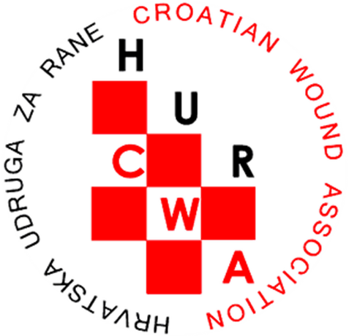 Prikaz prednosti i nedostataka pojedinih vrsta debridmana

Priredili: M. Marinović, N. Fumić, S. Laginja i A. Ivančić
KBC Rijeka, Klinika za kirurgiju, Opća bolnica Ogulin, Odsjek za dermatovenerologiju

Vrsta debridmana | Prednosti | Nedostaci
Mehanički  debridement | Vrlo brza metoda  Nije potrebna specijalistička stručnost (lakoća izvođenja)  Moderni mehanički proizvodi za debridement uzrokuju jako malu ili nikakvu bol  Nema oštećenja zdravog tkiva  (selektivan debridement). | Tradicionalni mokro- suhi debridement može rezultirati povećanim rizikom od infekcije i rizikom od oštećenja zdravog tkiva i boli  Nije učinkovit u slučaju debelih, tvrdokornih krasta i nekroza (zahtijeva prethodno omekšavanje).
Oštri  debridement | Brza metoda  Trošak i resursi: koristi se malo osoblja i materijala.  Učinkovit kod rana s tvrdim slojem  nekrotičnog tkiva  Prikladan za rane s jakom eksudacijom i u  nekim slučajevima inficirane rane. | Rizik od infekcije ukoliko nisu osigurani  sterilni uvjeti
Biološki  debridement  (uporaba larvi) | Smanjuje bol, bakterije i neugodnan vonj.  Trošak i resursi: potrebno je malo resursa  Odvaja mrtvo tkivo od živog tkiva. | Može biti bolno  Kontraindiciran:  na nekim dijelovima tijela  kod pacijenata sa smanjenom perfuzijom lokalno  kod rana s izloženim krvnim žilama koje se spajaju s dubokim vitalnim organima  kod malignih rana
Autolitički i enzimatski debridman | Lako se koristi  Trošak i resursi: može uštedjeti na troškovima zbog rjeđeg previjanja rane (smanjenje sati osoblja)  Malo boli ili uopće bez boli.  Bez oštećenja za zdravo tkivo  (selektivan debridement)  Autolitički: može pružiti upravljanje eksudacijom iz rane (ako dresing ima upijajuća svojstva) | Rizik od alergijskih reakcija na sastojke  preparata kao i rizik od upale  Neki zavoji nisu prikladni za jako eksudirajuće rane (enzimski, hidrogelovi, okluzivni zavoji)  Enzimatski: potrebno je vlažno okruženje za efikasnost, može prouzročiti prekomjernu proizvodnju eksudata (nije pogodan za jako eksudirajuće rane)  Autolitički debridement iziskuje puno  utrošenog vremena  Kontraindiciran za inficirane rane
Hidrokirurgijski i ultrazvučni  debridement/  terapija negativnim tlakom | Vodeni debridement: Fleksibilni načini primjene (s različitim tipovima proizvoda) pogodan za različita stanja rana.  Ultrazvučni: može interferirati s drugim strukturama i ima cijeli niz učinaka, počevši od uništavanja do dislokacije i fizičkih promjena.  Terapija negativnim tlakom: djelovanje na makro- i mikrostrukturalnim razinama, efekt u svim fazama cijeljenja rane | Oprema nije najčešće dostupna u različitim vrstama i postavkama liječenja.  Troškovna učinkovitost: Trošak opreme je visok.  Osobito za hidrokirurgiju, stručni kadar, operacijska sala i anestezija su dodatni troškovi.  Može biti bolno (ako bol nije kontrolirana).
Kirurški  debridement | Učinkovit s ranama s čvrstim slojem  nekrotičnog tkiva.  Pogodan za rane s jakom eksudacijom  i u nekim slučajevima, inficirane rane. | Troškovi i resursi: Potreba za stručnim osobljem, anestezija, operacijska sala i sl.  Može biti vrlo dugotrajan proces osiguranja potrebnih resursa  Opasnost od oštećenja zdravog tkiva  Rizik od infekcije, ako sterilni uvjeti nisu osigurani  Nije pogodno za pacijente sa smanjenom perfuzijom  Posebne mjere opreza moraju se uzeti u obzir pri tretiranju funkcionalno i estetski važnih područja.

Literatura:
- Journal of Wound Care, 2013. EWMA document
- Falabella, A.F. Debridement and wound bed preparation. Dermatol Ther. 2006; 19: 317–25.
- Rodeheaver, G.T. Pressure ulcer debridement and cleansing: a review of current literature.Ostomy Wound Manage. 1999; 45 (Suppl. 1A): 80S–85S.
- Marinović M, Fumić N, Laginja S, Ivančić A. Algoritam prevencije debridmana. Acta Med Croatica.
68 (Supl. 1); 2014: 95-101.

